18.1(pondelok)SVOV: Rozprávanie o zime pri bylinkovom čaji.

KRÁTKY ÚVOD DO HISTÓRIE ČAJU
OBJAVENIE ČAJU ALEBO AKO TO VLASTNE BOLO NA ZAČIATKU
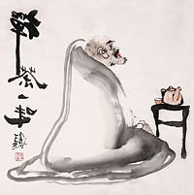

Čaju sa vypije po celom svete viac ako ktoréhokoľvek iného nápoja. Podľa čínskej starej povesti objavil blahodarné účinky čaju cisár Šen-nung, učenec a liečiteľ, ktorý z hygienických dôvodov pil iba prevarenú vodu. Vypráva sa, že jedného dňa v roku 2737 pred Kristom, keď odpočíval pod divokým čajovníkom, ľahký vietor utrhol niekoľko lístkov , ktoré spadli do vriacej vody. Cisár s údivom zistil, že nápoj má lahodne osviežujúcu a povzbudzujúcu chuť. Tak bol „objavený“ čaj.

